令和8年7月6日

各 位

一般社団法人日本畜産副産物協会

令和８年度国産原皮品質向上等支援事業（輸出機能の維持）
に係るＷｅｂ説明会の開催について

今般、特に豚原皮の滞留が懸念されることから、標記事業実施要綱の一部が改正され、ALICによるWeb説明会が開催されますので、お知らせします。
参加を希望される場合は、別紙【参加申込み票】にて申し込んでください。
なお、当協会HP（下図参照）に資料を掲載しています。
事業内容、変更内容等は、資料をご確認願います。
（開催日時） ７月８日（水）１４：００～1５：00
Ｗｅｂ（Teams）での開催となります。
（主な改正内容）
・ 事業対象者に食肉流通事業者（と畜場等）を追加
・ 原皮等をレンダリング処理する場合、肉骨粉等として焼却したものに加え、販売したものも補助対象となりました。
・ 補助対象上限枚数の引き上げ

〇資料掲載場所（当協会HP）
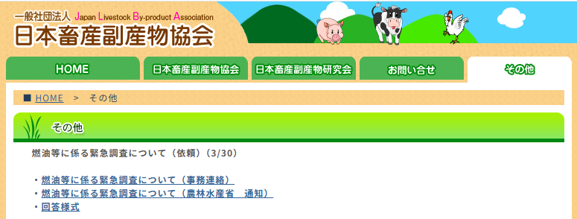
「その他」をクリック
令和８年度国産原皮品質向上等支援事業（輸出機能の維持）に係るＷｅｂ説明会の開催について
令和８年度国産原皮品質向上等支援事業（輸出機能の維持）
に係るＷｅｂ説明会

【参加申込み票】

開催日時 ７／８（水） １４：００～１５：００
Ｗｅｂ（Teams）での開催となります。

〆切 ７／７（火） 送信先メールアドレス iwashita@jlba.or.jp
Ｔ （ｴﾙ）
参加申し込みは、①事業者名、②参加者氏名・所属部署、役職名及び
③連絡用メールアドレスを上記メールアドレスへ送信するか、
下表に記入の上、FAXで送信してください。

事業者名
参加者
氏 名 | 所属部署 | 役職名 | 会議参加URL送付用メールアドレス

